**Política de Entrega**

Nuestro sitio web: <https://multitestresources.com/site/>

Fue agregada en el footer:

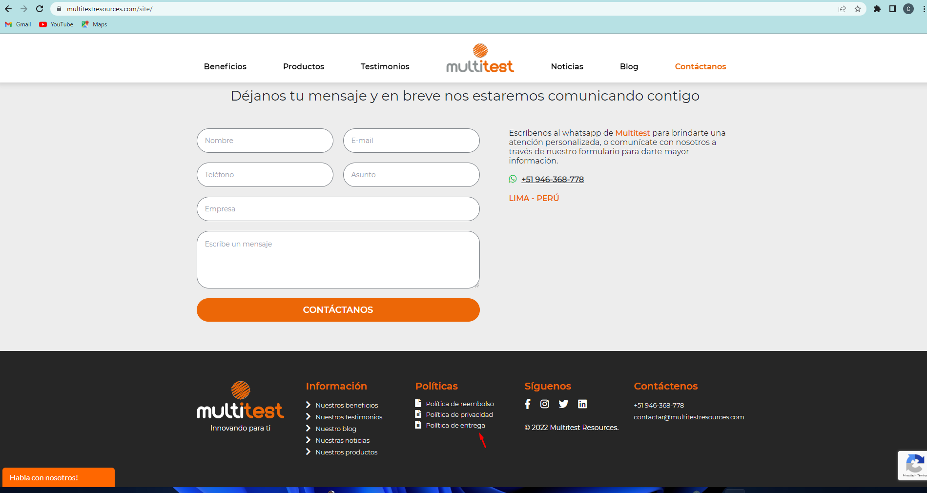

Español:

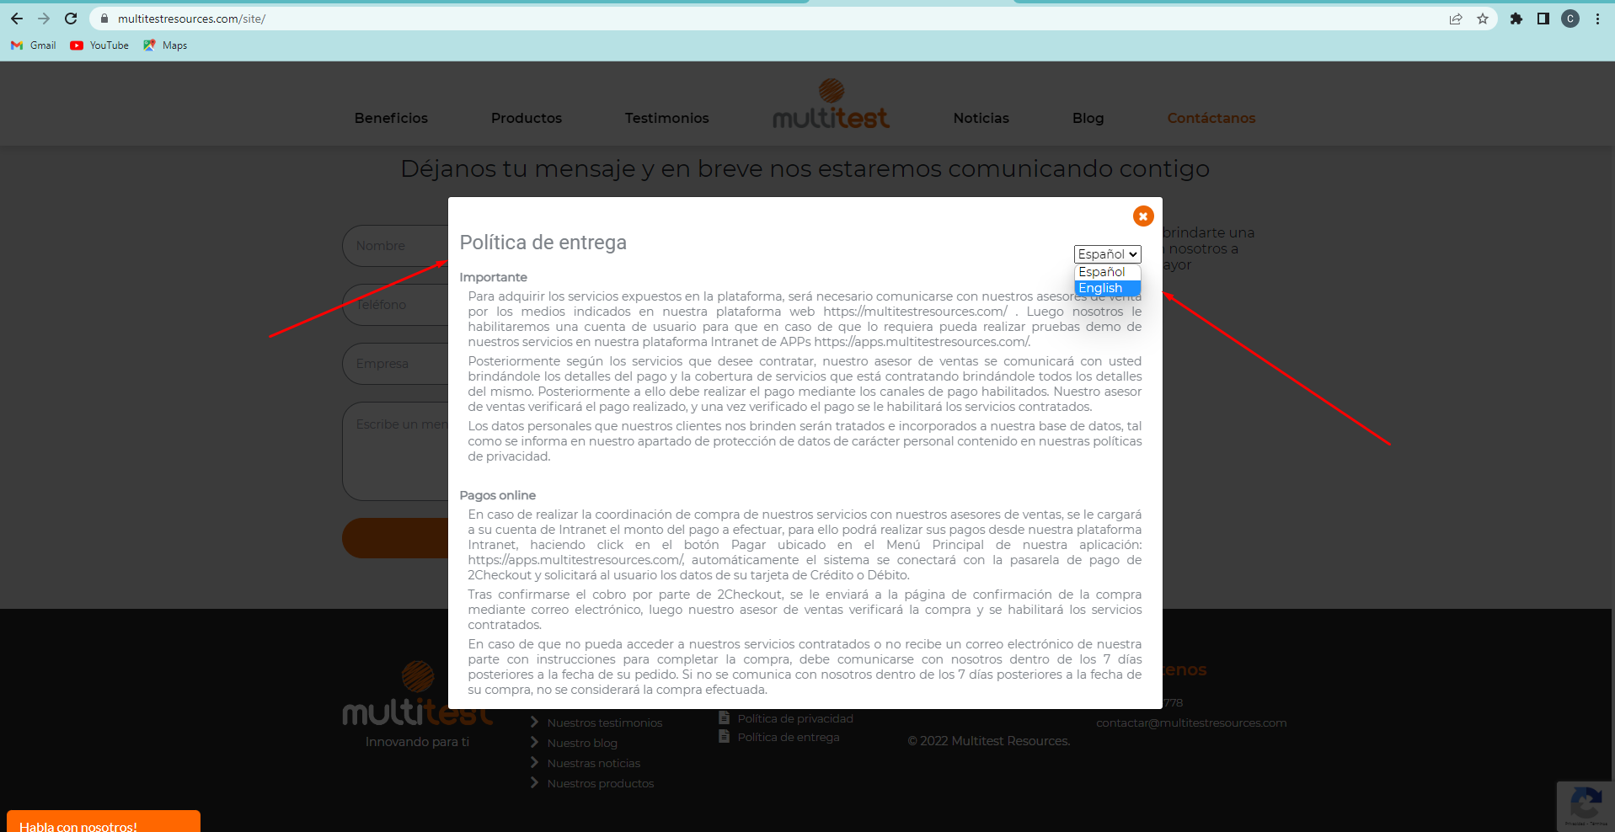

Inglés:

